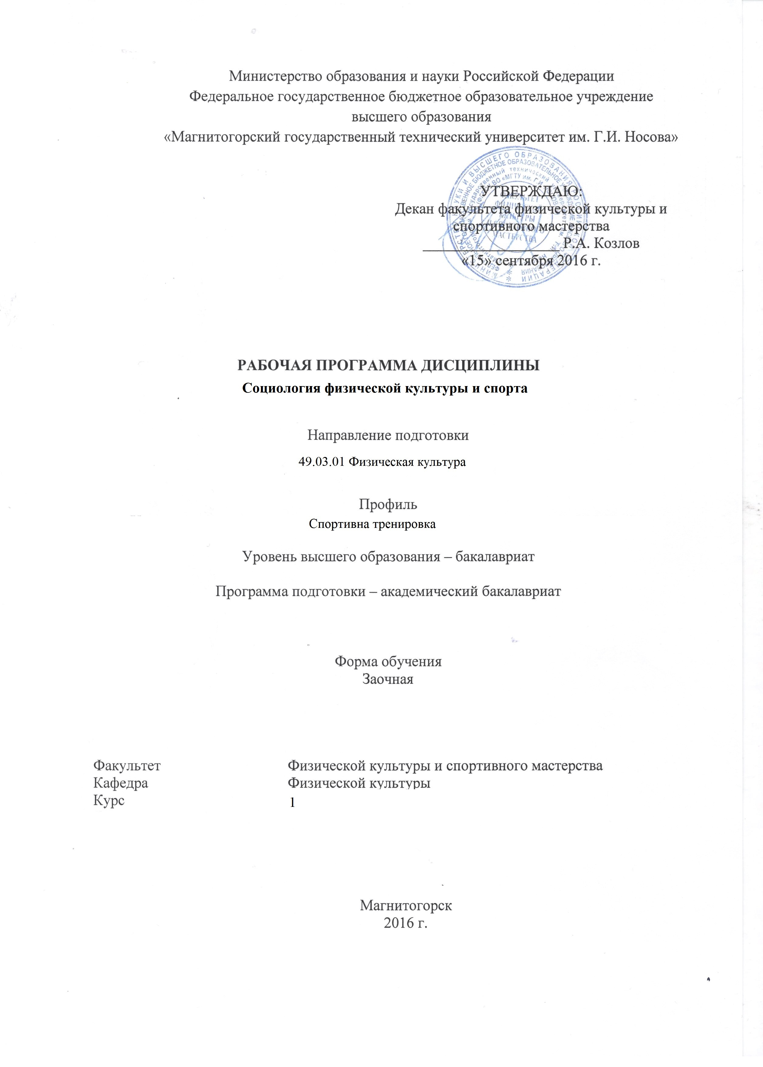
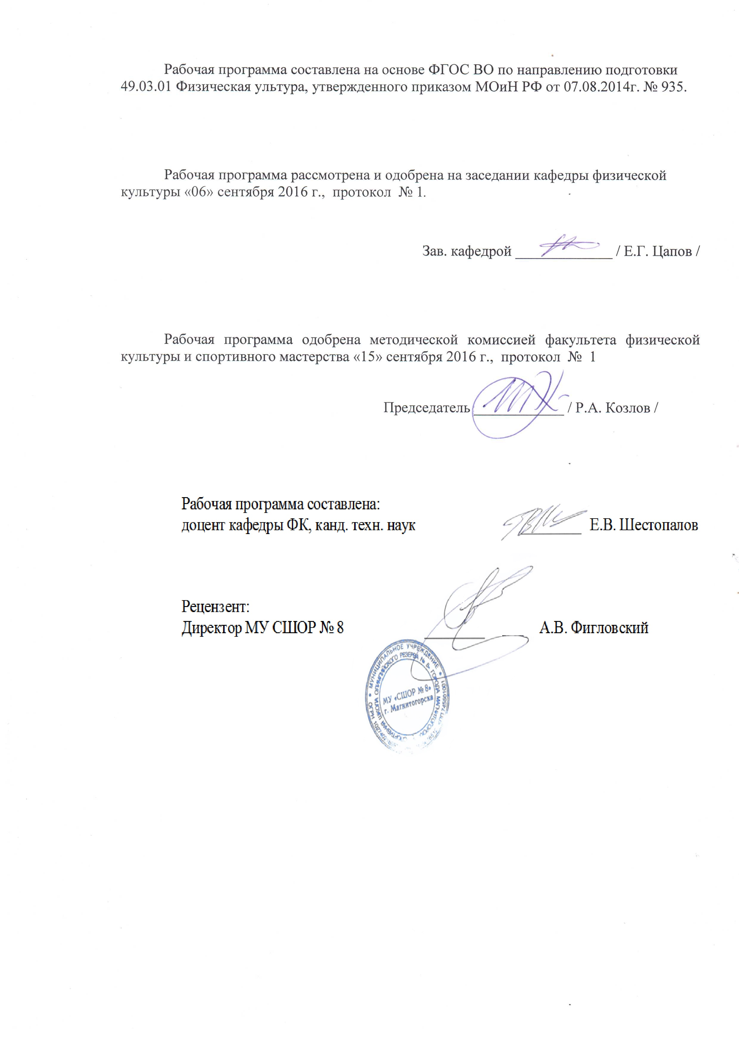

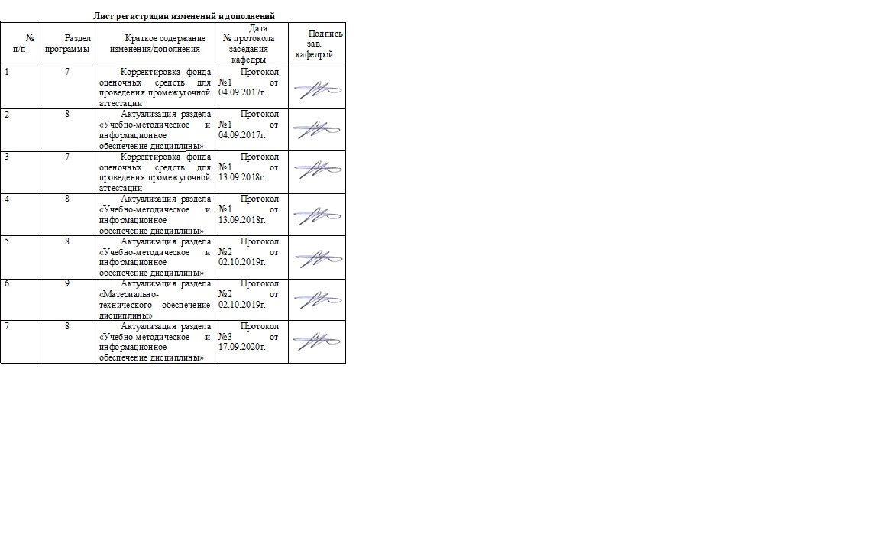

1 Цели освоения дисциплины (модуля)
Целями освоения дисциплины «Социология физической культуры и спорта» является формирование профессиональной культуры специалиста, его мировоззренческой позиции в отношении социальной значимости будущей профессиональной деятельности.

2 Место дисциплины (модуля) в структуре образовательной программы
подготовки бакалавра (магистра, специалиста)
Дисциплина «Социология физической культуры и спорта» входит вариативную часть блока 1 образовательной программы.
Для изучения дисциплины необходимы знания (умения, владения), сформированные в результате изучения следующих дисциплин «История», «Физическая культура».
Знания (умения, владения), полученные при прохождении данной дисциплины будут необходимы для изучения дисциплин «Организация и управление физической культурой и спортом», «Теория физической культуры», «Технологии физкультурно-спортивной деятельности», а также для проведения опросов и анкетирования при прохождении практик и организации исследования в рамках выпускной квалификационной работы.

3 Компетенции обучающегося, формируемые в результате освоения
дисциплины (модуля) и планируемые результаты обучения
В результате освоения дисциплины «Социология физической культуры и спорта» обучающийся должен обладать следующими компетенциями:

Структурный  элемент  компетенции | Планируемые результаты обучения
ОК-6 - способностью работать в коллективе, толерантно воспринимать социальные, этнические, конфессиональные и культурные различия
Знать | методологические основы становления и развития социологии физической культуры и спорта в качестве прикладной науки
Уметь | организовывать социологическое исследование в сфере физической культуры и спорта
Владеть | методологией конкретного социологического исследования в сфере физической культуры и спорта
ОПК-10 Способность формировать осознанное отношение различных групп населения к физкультурно-спортивной деятельности, мотивационно-ценностные ориентации и установки ведения здорового образа жизни;
Знать | - информационные средства для формирования общественного мнения о физической культуре как факторе обеспечения здоровья;  - приемы формирования информации в сфере ФКиС
Уметь | - применяет коммуникативные качества в организации различных физкультурно-оздоровительных мероприятиях
Владеть | - навыками публичного выступления с целью агитации и пропаганды физической культуры;  -методами и средствами формирования морально-ценностных установок учащихся и устойчивого интереса к занятиям ФКиС, формирования ЗОЖ
ОПК-12 - способностью использовать накопленные в области физической культуры и спорта духовные ценности, полученные знания об особенностях личности обучающихся для воспитания патриотизма, профилактики девиантного поведения, формирования здорового образа жизни/
Знать | знает понятийно-категориальным аппаратом психологической науки, инструментарием психологического анализа и проектирования
Уметь | Применяет полученные знания об особенностях личности занимающихся для воспитания патриотизма, профилактики девиантного поведения, формирования здорового образа жизни, потребности в регулярных занятиях физической культурной.
Владеть | Применяет передовые разработки психолого-педагогического характера по формированию потребности у людей в регулярных занятиях физической культурой, ведению здорового образа жизни.

4 Структура и содержание дисциплины (модуля)
Общая трудоемкость дисциплины составляет __4_ зачетные единицы 144_ акад. часов, в том числе:
– контактная работа – __16,9___ акад. часов:
– аудиторная – ___14__ акад. часов;
– внеаудиторная – ___2,9__ акад. часов
– самостоятельная работа – _118,4____ акад. часов;
– подготовка к экзамену – 8,7 акад. часа
Раздел/ тема  дисциплины | Курс | Аудиторная  контактная работа  (в акад. часах) |  |  | Самостоятельная работа (в акад. часах) | Вид самостоятельной  работы | Форма текущего контроля успеваемости и  промежуточной аттестации | Код и структурный  элемент  компетенции
Раздел/ тема  дисциплины | Курс | лекции | лаборат.  занятия | практич. занятия
- Социология физической культуры и спорта как наука
1.1 Цель, объект, предмет изучения социологии физической культуры и спорта Связь с другими науками | I | 0,5 |  | - | 6 | - поиск дополнительной информации по заданной теме (работа с библиографическим материалами, справочниками, каталогами, словарями, энциклопедиями);  - самостоятельное изучение учебной и научной литературы; | Тестирование | ОК-6; ОПК-10; ОПК-12- зун
1.2 Исторические аспекты развития социологии физической культуры и спорта | I | 0,5 |  | - | 6,4 | - поиск дополнительной информации по заданной теме (работа с библиографическим материалами, справочниками, каталогами, словарями, энциклопедиями);  - самостоятельное изучение учебной и научной литературы;  - работа с электронными библиотеками. | Тестирование | ОК-6; ОПК-10; ОПК-12- зун
ИТОГО по разделу |  | 1 |  | - | 12,4 |  | Тестирование
- Основные понятия социологии физической культуры и спорта
2.1. Социология как наука об обществе. Методы и функции социологии | I | 0,5 |  | 2 | 7 | - поиск дополнительной информации по заданной теме (работа с библиографическим материалами, справочниками, каталогами, словарями, энциклопедиями);  - самостоятельное изучение учебной и научной литературы.;  - работа с электронными библиотеками | Тестирование | ОК-6; ОПК-10; ОПК-12- зун
- Физическая культура и спорт как социальный феномен | I | 0,5 |  | 2 | 7 | - поиск дополнительной информации по заданной теме (работа с библиографическим материалами, справочниками, каталогами, словарями, энциклопедиями);  - самостоятельное изучение учебной и научной литературы.;  - работа с электронными библиотеками | Тестирование | ОК-6; ОПК-10; ОПК-12- зун
ИТОГО по разделу |  | 1 |  | 4 | 14 |  | Тестирование
3.Социологические проблемы физической культуры и спорта
3.1. Проблема пропаганды ценностей физической культуры и спорта  в СМИ | I | - |  | 1 | 12 | - подготовка к семинарскому занятию;  - подготовка докладов по заранее обозначенным в рабочей программе дисциплины темам;  - поиск дополнительной информации по заданной теме (работа с библиографическим материалами, справочниками, каталогами, словарями, энциклопедиями);  - самостоятельное изучение учебной и научной литературы.;  - работа с электронными библиотеками | – семинарское занятие;  – устный опрос (собеседование); | ОК-6; ОПК-10; ОПК-12- зун
3.2. Социальные противоречия современного спорта | I | - |  | 1 | 12 | - подготовка к семинарскому занятию;  - подготовка докладов по заранее обозначенным в рабочей программе дисциплины темам;  - поиск дополнительной информации по заданной теме (работа с библиографическим материалами, справочниками, каталогами, словарями, энциклопедиями);  - самостоятельное изучение учебной и научной литературы.;  - работа с электронными библиотеками | – семинарское занятие;  – устный опрос (собеседование); | ОК-6; ОПК-10; ОПК-12- зун
3.3. Актуальные проблемы спорта | I |  |  | - | 12 | - поиск дополнительной информации по заданной теме (работа с библиографическим материалами, справочниками, каталогами, словарями, энциклопедиями);  - самостоятельное изучение учебной и научной литературы.;  - работа с электронными библиотеками | Тестирование | ОК-6; ОПК-10; ОПК-12- зун
ИТОГО по разделу |  |  |  | 2 | 36
4.Методология и организация социологического исследования
4.1. Основные понятия социологического исследования | I | 0,5 |  |  | 15 | - поиск дополнительной информации по заданной теме (работа с библиографическим материалами, справочниками, каталогами, словарями, энциклопедиями);  - самостоятельное изучение учебной и научной литературы.;  - работа с электронными библиотеками | Тестирование | ОК-6; ОПК-10; ОПК-12- зун
4.2. Виды социологических исследований. | I | 0,5 |  |  | 15 | - поиск дополнительной информации по заданной теме (работа с библиографическим материалами, справочниками, каталогами, словарями, энциклопедиями);  - самостоятельное изучение учебной и научной литературы.;  - работа с электронными библиотеками | Тестирование | ОК-6; ОПК-10; ОПК-12- зун
4.3. Методы сбора социологической информации | I | 0,5 |  | 2 | 15 | - подготовка к семинарскому занятию;  - подготовка докладов по заранее обозначенным в рабочей программе дисциплины темам;  - поиск дополнительной информации по заданной теме (работа с библиографическим материалами, справочниками, каталогами, словарями, энциклопедиями);  - самостоятельное изучение учебной и научной литературы.;  - работа с электронными библиотеками;  - составление анкеты для опроса по заданной теме | – семинарское занятие;  – устный опрос (собеседование);  - анкета | ОК-6; ОПК-10; ОПК-12- зун
4.4. Основные принципы проведения анкетирования и правила составления анкеты | I | 0,5 |  | 2/2 | 11 | - подготовка к семинарскому занятию;  - подготовка докладов по заранее обозначенным в рабочей программе дисциплины темам;  - поиск дополнительной информации по заданной теме (работа с библиографическим материалами, справочниками, каталогами, словарями, энциклопедиями);  - самостоятельное изучение учебной и научной литературы.;  - работа с электронными библиотеками;  - проведение опроса в форме анкетирования | – семинарское занятие;  – устный опрос (собеседование);  -обсуждение результатов опроса | ОК-6; ОПК-10; ОПК-12- зун
ИТОГО по разделу |  | 2 |  | 4/2 | 56
ИТОГО по курсу |  | 4 |  | 6/2И | 118,4 |  | экзамен
Итого по дисциплине |  | 4 |  | 10/2И | 118,4
И – в том числе, часы, отведенные на работу в интерактивной форме.

5 Образовательные и информационные технологии
Для достижения цели дисциплины используются в учебном процессе активные и интерактивные формы проведения занятий в сочетании с внеаудиторной работой с целью формирования и развития профессиональных навыков обучающихся. При проведении учебных занятий обеспечивается развитие у обучающихся навыков командной работы, межличностной коммуникации, принятия решений, лидерских качеств.
В качестве традиционных образовательных технологий используются следующие формы:
Информационная лекция – последовательное изложение материала в дисциплинарной логике, осуществляемое преимущественно вербальными средствами (монолог преподавателя).
Семинар – беседа преподавателя и студентов, обсуждение заранее подготовленных сообщений по каждому вопросу плана занятия с единым для всех перечнем рекомендуемой обязательной и дополнительной литературы.
Использование на учебных занятиях интерактивных технологий предусматривает семинар-дискуссию. Программой курса предусмотрено проведение опроса в форме анкетирования по актуальным темам.
Применение информационных технологий в рамках лекционных и практических занятий предполагает презентацию с демонстрацией результатов анкетирования.
Формами практических занятий являются семинары, дискуссии, отчеты по проведенному анкетированию. Эти формы позволяют достичь образовательной цели дисциплины –создать у студентов представление о роли и значимости физической культуры и спорта, а также приобретение навыков в проведении и организации социологического исследования с применением современных методов сбора и обработки информации.

6 Учебно-методическое обеспечение самостоятельной работы обучающихся
Перечень тем контрольных работ:
- Введение в социологию физической культуры и спорта. Общее представление о социологии физической культуры и спорта.
- Социология физической культуры и спорта как научная и учебная дисциплина.
- Социология физической культуры и спорта: методология, проблематика, история становления и развития.
- Содержание и структура, цель и задачи, функции социологии физической культуры и спорта.
- Сходство и основные отличия социологии физической культуры и спорта от других специальных наук.
- Исторические аспекты развития социологии спорта.
- Физическая культура и спорт в системе современного социума.
- Физическая культура и спорт как социальный институт.
- Социальные функции физической культуры. Специфические функции спорта.
- Физическая культура и спорт в образе жизни общества и стиль жизни человека.
- Место и роль физической культуры и спорта в социальных институтах общества.
- Основные направления в деятельности СМИ по пропаганде ценностей физической культуры и спорта.
- Социологические характеристики физической культуры и спорта, их основные различия и пути интеграции.
- Социальная природа спорта и физической культуры.
- Проблемы социального и биологического в физической культуре личности.
- О естественной природе и социальной сущности человека.
- Система движущих сил физической культуры в современном обществе.
- Физическая культура как часть культуры общества, ее место в системе явлений культуры.
- Исторический характер физической культуры, ее изменения на различных этапах развития общества.
- Социальные факторы, способствующие развитию физической культуры в современном обществе.
- Социологический анализ отношения современного поколения к культурным ценностям тела и физической культуре.
- Социологические проблемы спорта высших достижений и современного олимпийского движения.
- Отличительные характеристики спорта высших достижений и современного олимпийского движения.
- Социальные противоречия, определяющие кризисную ситуацию в развитии спорта высших достижений.
- Развитие олимпийского движения, проблемы гуманизации спорта высших достижений.
- Спорт высших достижений в XXI в.: социологический прогноз развития.
- Спортивная карьера и проблемы социальной адаптации спортсменов после завершения карьеры.
- Понятие и отличительные черты спортивной карьеры.
- Основные противоречия, обусловливающие кризисы спортивной карьеры.
- Особенности социальной адаптации спортсменок.
- Спорт и социализация личности.
- Понятие личности в социологии.
- Социальная роль спорта в развитии общества и социализации личности.
- Социализация спортсмена.
- Социальная ответственность спортсмена.
- Конкретное социологическое исследование, методы, инструментарий и процедура исследований в сфере физической культуры и спорта.
- Понятие о конкретном социологическом исследовании (КСИ), его методологии, методике и процедуре.
- Методологические основы социологического анализа. Общая характеристика методов КСИ: наблюдение, документальный анализ, опрос, социальный эксперимент.
- Организация и программа, методы анализа и прогноза социологической информации, проектирование решений проблем физической культуры и спорта.
- Разновидности конкретного социологического исследования (КСИ) и основные этапы его проведения.
- Понятие о программе КСИ и характеристика ее функции.
- Методологическая часть программы КСИ.
- Методическая часть программы КСИ. Общие требования к программе КСИ.
- Примерная программа социологического исследования.

Примерная тематика рефератов
- Научный статус социологии физической культуры и спорта.
- Социология физической культуры и спорта в системе социологического знания.
- История развития социологии спорта на Западе и в России.
- Социальные аспекты обновления системы физического воспитания.
- СМИ как движущая сила развития физической культуры и спорта.
- Физическая культура личности как часть общей культуры человека.
- Физическая культура и спорт в современном обществе.
- Современные концепции формирования образа жизни общества и стиля жизни личности.
- Специфика спорта как самостоятельного социального института.
- Противоречия современного олимпийского движения.
- Противоречия спорт нынешних достижений и пути выхода из кризисного состояния.
- Социальные ценности олимпийской культуры.
- Социологический прогноз развития спорта в XXI веке.
- Формирование спортивной карьеры на примере разных видов спорта.
- Проблемы лидерства в спорте.
- Конкретное социологическое исследование в сфере физической культуры и спорта,
- Единство социального и биологического в формировании физической культуры личности.
- Социальная природа, исторические корни и социальный генезис физической культуры и спорта.
- Движущие силы развития физической культуры и спорта в XXI веке.
Личность спортсмена, особенности формирования и социализации

7 Оценочные средства для проведения промежуточной аттестации

а) Планируемые результаты обучения и оценочные средства для проведения промежуточной аттестации:

Структурный элемент  компетенции | Планируемые результаты обучения |  | Оценочные средства
ОК-6 - способностью работать в коллективе, толерантно воспринимать социальные, этнические, конфессиональные и культурные различия
Знать |  | методологические основы становления и развития социологии физической культуры и спорта в качестве прикладной науки | Примерный перечень вопросов к экзамену  - Содержание, структура, цель и задачи социологии физической культуры и спорта, ее объект и предмет.  - Сходство и основные отличия социологии физической культуры и спорта от других наук о физической культуре.  - Основные направления социологических исследований в сфере физической культуры и спорта.  - Исторические аспекты развития социологии спорта на Западе и в России.  - Основные понятия курса. Социология как наука. Общество как суперсистема. Культура  - Инновационные направления в освоении ценностей физической культуры и спорта: физкультурное воспитание, валеологическое воспитание, олимпийское воспитание.  - Роль средств массовой информации в освоении ценностей физической культуры и спорта.
Уметь |  | организовывать социологическое исследование в сфере физической культуры и спорта | Тематика практических заданий  Проблема пропаганды ценностей физической культуры и спорта в СМИ  Провести исследование «Физическая культура и спорт на телеэкране»  После анализа телепередач выбранного канала написать отчет.
Владеть |  | методологией конкретного социологического исследования в сфере физической культуры и спорта | Составить анкету «Роль СМИ в развитии физической культуры и спорта».  На основе отчета и анализа передач канала необходимо составить анкету.  Провести анкетирование, обработать результаты и написать отчет.
ОПК-10 Способность формировать осознанное отношение различных групп населения к физкультурно-спортивной деятельности, мотивационно-ценностные ориентации и установки ведения здорового образа жизни
Знать |  | - информационные средства для формирования общественного мнения о физической культуре как факторе обеспечения здоровья;  - приемы формирования информации в сфере ФКиС | Примерный перечень вопросов к экзамену  - Физическая культура личности: понятие, содержание, значение.  - Физическая культура общества, ее состояние в нашей стране.  - Роль и место физической культуры и спорта в образе жизни общества.  - Социальные функции физкультурно-спортивной деятельности.  - Специфические функции спорта высших достижений.  - Место физической культуры и спорта в социальных институтах (образование, здравоохранение, культура, армия, полиция и т.д.).  - Специфика спорта как самостоятельного социального института.  - Современные противоречия олимпийского движения.  - Отличительная характеристика спорта высших достижений от других разновидностей спорта.  - Понятие олимпийской культуры; цели и задачи олимпийского воспитания и образования.  - Основные направления в деятельности средств массовой информации по пропаганде ценностей физической культуры и спорта.  - Спортивная карьера, проблема социальной адаптации спортсменов после завершения спортивной карьеры.  - Проблема лидерства в спорте.
Уметь |  | - применяет коммуникативные качества в организации различных физкультурно-оздоровительных мероприятиях | Актуальные проблемы спорта  Освещение актуальных проблемы физической культуры и спорта в трудах современных ученых и актуальные проблемы в спорте»  Анкетирование «Отношение студентов к физкультурно-спортивной деятельности»  Составить анкету, включая следующие пункты  - Социальная значимость физической культуры  - Влияние внешних факторов на повышение интереса к физкультурно-спортивной деятельности  - Формы физической активности студентов  - Причины, препятствующие занятиям физической культурой  - Популярные виды оздоровления  - Субъективные факторы, побуждающие к физической активности  Провести анкетирование, обработать результаты
Владеть |  | - навыками публичного выступления с целью агитации и пропаганды физической культуры;  -методами и средствами формирования морально-ценностных установок учащихся и устойчивого интереса к занятиям ФКиС, формирования ЗОЖ | Основные принципы проведения анкетирования и правила составления анкеты  Провести конкретно-социологическое исследование, составив программу по теме «Физическая культура в здоровом образе жизни человека»
ОПК-12 - способностью использовать накопленные в области физической культуры и спорта духовные ценности, полученные знания об особенностях личности обучающихся для воспитания патриотизма, профилактики девиантного поведения, формирования здорового образа жизни/
Знать |  | знает понятийно-категориальным аппаратом психологической науки, инструментарием психологического анализа и проектирования | Примерный перечень вопросов к экзамену  - Программа конкретного социологического исследования, ее структура.  - Типы выборки социологического исследования.  - Основные этапы организации конкретного социологического исследования в сфере физической культуры и спорта.  - Общая характеристика методов исследования в социологии.  - Документальный анализ, опрос, наблюдение и социальный эксперимент.  - Преимущества и недостатки документального анализа.  - Преимущества и недостатки опроса, его виды.  - Требования к составлению опросника.  - Преимущества и недостатки закрытых вопросов в анкете.  - Основные требования к составлению анкеты.  - Классификация вопросов анкеты.  - Методы проверки правильности составления инструментария.  - Преимущества и недостатки метода наблюдения.  - Гипотеза, ее основное назначение.  - Части анкеты, их характеристика.  - Классификация вопросов анкеты по содержанию.
Уметь |  | Применяет полученные знания об особенностях личности занимающихся для воспитания патриотизма, профилактики девиантного поведения, формирования здорового образа жизни, потребности в регулярных занятиях физической культурной. | Методы сбора социологической информации  Анкетирование «Отношение студентов к физкультурно-спортивной деятельности»  Составить анкету, включая следующие пункты  - Социальная значимость физической культуры  - Влияние внешних факторов на повышение интереса к физкультурно-спортивной деятельности  - Формы физической активности студентов  - Причины, препятствующие занятиям физической культурой  - Популярные виды оздоровления  - Субъективные факторы, побуждающие к физической активности  Провести анкетирование, обработать результаты
Владеть |  | Применяет передовые разработки психолого-педагогического характера по формированию потребности у людей в регулярных занятиях физической культурой, ведению здорового образа жизни. | Т Основные принципы проведения анкетирования и правила составления анкеты  Провести конкретно-социологическое исследование, составив программу по теме «Физическая культура в здоровом образе жизни человека»

б) Порядок проведения промежуточной аттестации, показатели и критерии оценивания:

Промежуточная аттестация по дисциплине «Социология физической культуры и спорта» включает теоретические вопросы, позволяющие оценить уровень усвоения обучающимися знаний, и практические задания, выявляющие степень сформированности умений и владений, проводится в форме экзамена.
Экзамен проводится в форме итогового тестирования на образовательном портале с учетом выполнения всех практических заданий.
Показатели и критерии оценивания экзамена:
– на оценку «отлично» (5 баллов) – обучающийся демонстрирует высокий уровень сформированности компетенций, всестороннее, систематическое и глубокое знание учебного материала, свободно выполняет практические задания, свободно оперирует знаниями, умениями, применяет их в ситуациях повышенной сложности.
– на оценку «хорошо» (4 балла) – обучающийся демонстрирует средний уровень сформированности компетенций: основные знания, умения освоены, но допускаются незначительные ошибки, неточности, затруднения при аналитических операциях, переносе знаний и умений на новые, нестандартные ситуации.
– на оценку «удовлетворительно» (3 балла) – обучающийся демонстрирует пороговый уровень сформированности компетенций: в ходе контрольных мероприятий допускаются ошибки, проявляется отсутствие отдельных знаний, умений, навыков, обучающийся испытывает значительные затруднения при оперировании знаниями и умениями при их переносе на новые ситуации.
– на оценку «неудовлетворительно» (2 балла) – обучающийся демонстрирует знания не более 20% теоретического материала, допускает существенные ошибки, не может показать интеллектуальные навыки решения простых задач.
– на оценку «неудовлетворительно» (1 балл) – обучающийся не может показать знания на уровне воспроизведения и объяснения информации, не может показать интеллектуальные навыки решения простых задач.

8 Учебно-методическое и информационное обеспечение дисциплины (модуля)
а) Основная литература:
- Матвеев, С. С. Социология физической культуры и спорта : учебное пособие / С. С. Матвеев, И. Р. Федулина, Л. М. Матвеева. — Уфа : БГПУ имени М. Акмуллы, 2016. — 112 с. — ISBN 978-5-87978-947-8. — Текст : электронный // Лань : электронно-библиотечная система. — URL: https://e.lanbook.com/reader/book/93038/#1 (дата обращения: 14.09.2020). — Режим доступа: для авториз. пользователей.

б) Дополнительная литература:
- Власов А.Е., Развитие массового спорта в современной России / Власов А.Е., Зеленков Ю.А., Солнцев И.В. - М. : Проспект, 2018. - 128 с. - ISBN 978-5-392-21883-7 - Текст : электронный // ЭБС "Консультант студента" : [сайт]. - URL : https://www.studentlibrary.ru/book/ISBN9785392218837.html - Режим доступа : по подписке.
- Лубышева, Л. И. Социология физической культуры и спорта [Текст] : Учеб. пособие для вузов. - М. : Академия, 2001. - 238 с. - (Высшее образование). - КУР. - ISBN 5-7695-0804-3 : 87-00 – Текст : электронный [сайт]. - URL : http://kz-ru.academia-moscow.ru/ftp_share/_books/fragments/fragment_20878.pdf
- Передельский А.А., Физическая культура и спорт в отражении философских и социологических наук. Социология спорта: Учебник : Учебник / Передельский А.А. - М. : Спорт, 2016. - 416 с. - ISBN 978-5-906839-04-6 - Текст : электронный // ЭБС "Консультант студента" : [сайт]. - URL : https://www.studentlibrary.ru/book/ISBN9785906839046.html - Режим доступа : по подписке.
- Столяров В.И., Современные проблемы физкультурно-спортивной активности дошкольников: социологический анализ / В.И. Столяров, Ю.В. Окуньков - М. : Спорт, 2019. - 320 с. - ISBN 978-5-9500184-7-3 - Текст : электронный // ЭБС "Консультант студента" : [сайт]. - URL : https://www.studentlibrary.ru/book/ISBN9785950018473.html - Режим доступа : по подписке.
в) Методические указания
1. Приложение 1.

в) Программное обеспечение и Интернет-ресурсы:

Наименование ПО | № договора | Срок действия лицензии
MS Windows 7 | Д-1227 от 08.10.2018  Д-757-17 от 27.06.2017 Д-593-16 от 20.05.2016 | 11.10.2021  27.07.2018  20.05.2017
MS Office 2007 | № 135 от 17.09.2007 | бессрочно
FAR Manager | свободно распространяемое ПО | бессрочно
7Zip | свободно распространяемое | бессрочно

Профессиональные базы данных и информационные справочные системы
 | Название курса | Ссылка
 | Электронная база периодических изданий East View Information Services, ООО «ИВИС» | https://dlib.eastview.com/
 | Национальная информационно-аналитическая система – Российский индекс научного цитирования (РИНЦ) | URL: https://elibrary.ru/project_risc.asp
 | Поисковая система Академия Google (Google Scholar) | URL: https://scholar.google.ru/
 | Информационная система - Единое окно доступа к информационным ресурсам | URL: http://window.edu.ru/
 | Российская Государственная библиотека. Каталоги | https://www.rsl.ru/ru/4readers/catalogues/
 | Электронные ресурсы библиотеки МГТУ им. Г.И. Носова | http://magtu.ru:8085/marcweb2/Default.asp
 | Университетская информационная система РОССИЯ | https://uisrussia.msu.ru

9 Материально-техническое обеспечение дисциплины (модуля)

Тип и название аудитории | Оснащение аудитории
Учебная аудитория для проведения занятий лекционного и практического типа | Мультимедийные средства хранения, передачи и представления информации, доска.
Помещение для самостоятельной работы: компьютерные классы; читальные залы библиотеки | Персональные компьютеры с пакетом MS Office, выходом в Интернет и с доступом в электронную информационно-образовательную среду университета
Учебные аудитории для проведения групповых и индивидуальных консультаций, текущего контроля и промежуточной аттестации | Мультимедийные средства хранения, передачи и представления информации.  Комплекс тестовых заданий для проведения промежуточных и рубежных контролей.
Помещение для хранения и профилактического обслуживания учебного оборудования | Стеллажи для хранения учебно-наглядных пособий и учебно-методической документации.
ПРИЛОЖЕНИЕ 1
Методические указания по дисциплине «Социология физической культуры и спорта»
Самостоятельная работа студентов предполагает подготовку к практическим занятиям по представленной ниже тематике.

Тема 1.2 Исторические аспекты развития социологии физической культуры и спорта
Задание 1. Основоположники отечественной социологии физической культуры и спорта
Ориентируясь на фамилии ученых, указанных в лекции «Исторические аспекты развития социологии ФКС», найти в сети Internet или каталоге библиотеки ВУЗа, их труды, записав название, год издания и составить краткую аннотацию, указав вклад каждого ученого в развитие отечественной социологии физической культуры и спорта.

Тема 3.1.Проблема пропаганды ценностей физической культуры и спорта в СМИ
Задание 2.
Провести исследование «Физическая культура и спорт на телеэкране» по следующему алгоритму.
- Выбрать один из каналов телевидения, указав его принадлежность (федеральный, региональный, местный).
- В течение месяца (двух недель) подсчитать сколько на этом канале транслируется тематических передач по физической культуре и спорту, новостей спортивной тематики (можно выразить в процентном соотношении). Указать какие это передачи (информационные, аналитические, развлекательные, обучающие и т.д.)
- Указать время, когда транслируются спортивные передачи, удобно ли оно для просмотра.
- Если транслируются соревнования, то по каким видам спорта преимущественно.
- Есть ли обучающие, развивающие спортивные передачи, для людей какого возраста они рассчитаны.
- Проанализировать информационные передачи (доля информации о национальных успехах, международных и т.д. ) от общего времени новостей.
- Информация, представленная в новостях объективна или субъективна. По каким параметрам это можно определить

После анализа телепередач выбранного канала написать отчет.

Задание 3. Составить анкету «Роль СМИ в развитии физической культуры и спорта».
На основе отчета и анализа передач канала необходимо составить анкету, учитывая следующие пункты
- Определить отношение к физической культуре и спорту респондентов
- Выявить есть интерес к спортивным передачам, устойчив ли он
- Любимая спортивная передача
- Информация какого характера наиболее значима и интересна для респондентов (международные, российские региональные новости)
- Просмотр желаемых телепередач для повышения уровня образованности в области физической культуры и спорта (например, о спортивной тренировке, спортивной психологии, организации утренней гимнастики и т.п., о выдающихся спортсменах). Указать удобное время просмотра )
Анкета должна также включать вопросы о возрасте респондентов, области интересов.
Провести анкетирование, обработать результаты и написать отчет.

Тема 3.3. Актуальные проблемы спорта
Задание 4. Освещение актуальных проблемы физической культуры и спорта в трудах современных ученых
Для выполнения этого задания необходимо воспользоваться периодическими научными изданиями, например «Физкультура и спорт», «Теория и практика физической культуры», «Физическая культура: воспитание, образование, тренировка» за последние 10 лет (либо взять материал на официальных сайтах этих изданий) и подготовить доклад по указанной проблеме, обязательно указав источник (название, номер, год выпуска журнала), автора и название статьи.
Проблемы:
1. Роль физической культуры и спорта в современном обществе
2.Актуальные (современные) проблемы физической культуры и спорта
3. Пути решения назревших проблем

Тема 4.3. Методы сбора социологической информации
Задание 6. Анкетирование «Отношение студентов к физкультурно-спортивной деятельности»
Составить анкету, включая следующие пункты
- Социальная значимость физической культуры
- Влияние внешних факторов на повышение интереса к физкультурно-спортивной деятельности
- Формы физической активности студентов
- Причины, препятствующие занятиям физической культурой
- Популярные виды оздоровления
- Субъективные факторы, побуждающие к физической активности
Провести анкетирование, обработать результаты

Тема 4.4. Основные принципы проведения анкетирования и правила составления анкеты
Задание 7. Провести конкретно-социологическое исследование, составив программу по теме «Физическая культура в здоровом образе жизни человека»
Исследовательские задачи, которые необходимо решить в ходе анкетирования
- выяснить являются ли физическая культура и спорт ценностью для студентов, чем именно привлекает их физкультурно-спортивная деятельность;
- определить место физкультурно-спортивной деятельности в образе жизни современных студентов;
- выявить вопросы, которые интересуют студентов об организации и методики занятий физкультурно-спортивной деятельности;
- какая работа по пропаганде физической культуры и спорта проводится в вузе;
- какова образованность студентов в области физической культуры и спорта;
- ведут ли студенты здоровый образ жизни;
- каково мнение студентов о возможности и целесообразности улучшения работы по формированию здорового стиля жизни и усилении роли и значимости физической культуры в нем.

Примерная анкета «Школьники о физической культуре»

(Городилин, С. К. Прикладные социологические исследования в сфере физической культуры и спорта)

Дорогой друг!
Мы хотим, чтобы уроки физической культуры в школе были более интересными и полезными.
Твои ответы на вопросы анкеты помогут в этом. Просим тебя принять активное участие в исследовании, не пожалеть на него своего времени.
Ответить на вопросы анкеты не трудно. Почти после каждого вопроса дается несколько вариантов возможных ответов. Вначале надо внимательно прочесть вопрос, затем все предлагаемые ответы на него. Выбери из них тот ответ, который соответствует твоему мнению. Но отвечать на вопросы анкеты надо очень внимательно, чтобы не ошибиться.
А теперь еще напиши дату ответа, данные о твоей школе и твоем классе. Фамилию можно не указывать. Данные опроса не разглашаются. Они будут использованы только в научных целях.
Заранее благодарим тебя за участие в нашем исследовании.

1. Сообщи, пожалуйста, некоторые сведения о себе
Кто ты?
-мальчик (юноша)…………………………………………
-девочка (девушка)…………………………………………..
2. Твоя успеваемость?
-учусь на «5»……………………………………………….
-учусь на «4-5»………………………………………………
-учусь на «3-4-5»……………………………………………
-учусь на «3-4»…………………………………………………
-учусь на «3»……………………………………………….
-в четверти имею двойки………………………………………
3. Сколько членов твоей семьи являются школьниками?
-ты один (одна)………………………………………………
-двое………………………………………………………..
-трое…………………………………………………………
-более трех……………………………………………………
4. Чем обычно ты занимаешься в свободное от учебы время?
(заполняется по каждой строке).
 | постоянно |  | часто |  | редко |  | не занимаюсь
-занимаюсь физической культурой, спортом…………
-хожу на рыбалку, за грибами.
-посещаю спортивные зрелища, соревнования…………….
-хожу в кино, театр, музей……
-читаю газеты, журналы, художественную литературу…
-слушаю музыку, смотрю телевизор………………………..
-участвую в художественной самодеятельности…………….
-сочиняю стихи, рисую, изготовляю поделки, шью, вяжу
-занимаюсь фотографией, коллекционированием……….
-посещаю танцы, дискотеки
-работаю в саду, на огороде (помогаю родителям
-играю на улице, занимаюсь с друзьями
-просто отдыхаю, ничего не делая……
5. Если ты занимаешься физической культурой и спортом
в свободное от учебы время, то где?
-в спортивной секции……………………………………
-в ДЮСШ……………………………………………………..
-в группе ГТО………………………………………………...
-самостоятельно дома, с родителями……………………
-во дворе с друзьями……………………………………...
-не занимаюсь совсем…………………………………….
6. Какова продолжительность этих занятий?
-менее 1-го часа……………………………………………
-от 1-го до 2-х часов………………………………………
-более 2-х часов……………………………………………
7. Как регулярно ты занимаешься, кроме уроков физической культуры в школе?
-2-3 раза в неделю……………………………………………
-4-6 раз в неделю……………………………………………..
-ежедневно…………………………………………………
-несколько раз в день……………………………………
8. Болел ли ты в течение последнего года и какова продолжительность этой болезни?
-не болел совсем…………………………………………..
-болел одну неделю……………………………………….
-болел две недели………………………………………….
-болел около месяца………………………………………
-болел месяц и более………………………………………...
Теперь просим тебя сосредоточиться и внимательно следить за вопросами
9. Посещаешь ли ты занятия по физической культуре в школе?
-да…………………………………………………………..
-нет…………………………………………………………
Если «нет», то укажи в анкете по какой причине ____________________
10. В какое время года тебе больше нравится заниматься
физической культурой в школе?
-осенью…………………………………………………….
-зимой………………………………………………………
-весной……………………………………………………..
11. Где ты предпочитаешь заниматься?
-в спортивном зале………………………………………..
-на школьном стадионе…………………………………...
-в бассейне…………………………………………………
-нигде не хочу……………………………………………..
12. С кем тебе нравится заниматься на уроках физической культуры?
-со всем классом…………………………………………..
-только с мальчиками……………………………………..
-только с девочками…………………………………………
-со своими друзьями (подругами) из класса……………….
13. В какой по численности группе тебе интересно заниматься на уроках физической культуры?
-до пяти человек…………………………………………..
-до десяти человек………………………………………...
-более десяти………………………………………………
14. Что тебе нравится на уроках физической культуры?
 |  | всегда |  | иногда |  | не нравится
-бег на короткие дистанции………
-бег на длинные дистанции………
-прыжки в длину………………….
-метание гранаты…………………
-плавание………………………….
-борьба…………………………….
-поднимание тяжестей…………...
-игра в баскетбол…………………
-игра в волейбол………………….
-игра в гандбол……………………
-игра в футбол……………………
-соревнования со сверстниками…
-контрольные упражнения…………
Что еще, напиши _________________________________________
15. Ты оцениваешь свою физическую подготовленность, как?
-высокую……………………………………………
-среднюю…………………………………………………..
-низкую………………………………………………….…
-не знаю, не могу оценить………………………………
Наша беседа окончена. Большое тебе спасибо!
Примерная анкета «Физическая культура в быту студентов»

(Городилин, С. К. Прикладные социологические исследования в сфере физической культуры и спорта)

Уважаемый товарищ!
Предлагаем Вам принять участие в исследовании с целью совершенствования организации физкультурно-оздоровительной работы со студентами, изучения социальных условий их жизни, быта и учебы.
Ваши ответы будут использованы только в научных целях и помогут более полно удовлетворять интересы студенческой молодежи в области массовой физической культуры, внедрять ее в повседневную жизнь и быт студентов.
Заполнить анкету просто: Вам необходимо только обвести кружочком ответ, который отражает Ваше мнение. Просьба не пропускать ни одного ответа. Если ни один из приведенных ответов Вас не устраивает, напишите ответ сами.Фамилию и инициалы указывать не обязательно.
Заранее благодарим за помощь в исследовании.
СПАСИБО!

Походу заполнения анкеты Вам встретятся понятия: физическая культура, спорт.
Для лучшей ориентировки в заполнении анкеты, приводим упрощенные определения данных понятий.
Спорт – занятия физическими упражнениями с целью достижения максимальных спортивных результатов.
Физическая культура – занятия физическими упражнениями с целью укрепления здоровья, повышения работоспособности, увеличения физического развития.
1. Среди студентов встречаются различные мнения о необходимости занятий физической культурой и спортом. Каково Ваше личное мнение? Оцените его в баллах по следующей шкале:
-5 | -4 | -3 | -2 | -1 | 0 | +1 | +2 | +3 | +4 | +5
совсем нет необходимости
безразлично
очень необходимо
2. Как часто Вы занимаетесь физической культурой и спортом?
1. Ежедневно
2. Три и больше раза в неделю
3. Два раза в неделю
4. Один раз в неделю
5. Редко. 2-3 раза в месяц
6. Очень редко. Летом или весной, зимой или осенью.
7. Эпизодически
3. Обведите кружочком в каждой строке и колонке код, соответствующий Вашему мнению.
Считаете ли Вы, что занятия  физической культурой | Да | Не знаю твердо | Нет
1. Укрепляют организм, предохраняют от простудных заболеваний
2. Повышают физическую работоспособность, улучшают физическое развитие, формируют правильную фигуру
3. Воспитывают волевые качества
4. Способствуют хорошему настроению
5. Способствуют более близкому общению с друзьями, знакомыми
4. На каком отделении Вы занимаетесь, занимались в вузе?
- В специальной медицинской группе
- В подготовительной (основной) группе
- В группе спортивного совершенствования
- На объединенном межвузовском курсе спортивного совершенствования
- Другое. Что?
5. Устраивают ли Вас (устраивали) эти занятия?
- Вполне устраивают
- Скорее да, чем нет
- Безразлично
- Скорее нет, чем да
- Совершенно не устраивают
6. Хотели бы Вы перейти заниматься в другую группу?
- Да
- Нет
- Не знаю
7. Занимаетесь ли Вы в настоящее время физической культурой и спортом, кроме учебных занятий?
- Да
- Нет
8. Если да, то оцените в баллах удовольствие, которое Вы при этом получаете
0 | 1 | 2 | 3 | 4 | 5
безразлично огромное
9. Представьте, что у Вас появилась возможность заняться дополнительно, кроме учебных занятий, физической культурой и спортом. Как бы Вы поступили?
- Обязательно занялся бы
- Поколебался бы, есть еще дела, но занялся бы
- Не занялся, даже если было бы свободное время
- Трудно сказать
10. Если Вы занимаетесь (занимались) физической культурой и спортом, то что побудило Вас? (возможно не более 3-х ответов).
- Желание укрепить здоровье
- Желание улучшить фигуру
- Улучшить спортивные показатели для получения зачета по физвоспитанию
- Снять утомление после учебных занятий
- Достигнуть более высоких спортивных результатов
- Желание рационально использовать свое свободное время
- Улучшить физическое развитие
- Улучшить настроение, получить удовольствие от занятий
- Желание более близкого общения с друзьями, знакомыми
- Советы преподавателей
- Пример друзей, знакомых
- Что еще?_____________________________________
11. Если Вы не занимаетесь физической культурой и спортом, то что мешает Вам? (возможно не более 3-х ответов)
- Нет желания, интереса
- Нет свободного времени
- Нет условий для занятий (спорткомбинаты, спортзала, спортинвентаря, спортплощадки)
- Отсутствие секций по видам спорта
- Отсутствие групп оздоровительной направленности
- Большая нагрузка на учебных занятиях по физвоспитанию
- Не могу организовать свое свободное время
- Что еще?______________________________________
12. Каким образом Вы хотели бы заниматься физической культурой по месту жительства (в общежитии)?
- Самостоятельно
- Организованно (с преподавателем, тренером)
13. Если Вы занимаетесь самостоятельно физической культурой, то какой методический материал используете? (не более двух ответов)
- Специальные издания по физической культуре и спорту (книги, брошюры)
- Информацию теле-, радиопередач
- Периодическую печать (газеты, журналы)
- Советы преподавателей кафедры физвоспитания, специалистов
- Советы более опытных занимающихся
- Личный опыт
- Что еще?______________________________________
14. В каких физкультурно-оздоровительных группах Вы желали бы заниматься?
- Общефизической подготовки
- Оздоровительного бега
- Ритмической гимнастики
- Атлетической гимнастики
- Настольного тенниса
- Каких еще?____________________________________
15. В секциях по каким видам спорта Вы желали бы заниматься (не более 3-х ответов) ?
- Футбола
- Волейбола
- Баскетбола
- Ручного мяча
- Настольного тенниса
- Гиревого спорта
- Тяжелой атлетики
- Легкой Атлетики
- Бадминтона
- Городков
- В каких еще? _________________________________
16. Что, по Вашему мнению, является необходимым условием комплектования групп для занятий физической культурой и спортом (не более двух ответов)
- Общие интересы членов группы в выборе направленности занятий
- Совместное проживание в общежитии
- Однородность по полу
- Одинаковый возраст
- Учеба на одном курсе, в одной группе
- Одинаковая физическая подготовленность занимающихся
- Что еще? _____________________________________
17. Какие формы физкультурно-оздоровительной работы Вы предпочитаете? (не более 3-х ответов)
- Утреннюю гимнастику
- Занятия в физкультурно-оздоровительных группах
- Занятия в спортивных секциях
- Индивидуальные занятия физической культурой и спортом
- Соревнования по видам спорта
- Физкультурные праздники
- Туристические походы
- Клубы по спортивным интересам
- Другие формы. Какие?__________________________
18. В какие дни недели Вам удобнее заниматься физической культурой и спортом?
- Понедельник
- Вторник
- Среда
- Четверг
- Пятница
- Суббота
- Воскресенье
19. Сколько раз в неделю Вы хотели бы заниматься физической культурой и спортом?
- Ежедневно
- Три-четыре раза
- Два раза
- Один раз
20. В какое время дня Вам удобнее заниматься физической культурой и спортом?
- С 6.00 до 8.00 (вторая смена)
- С 8.00 до 10.00 (то же)
- С 10.00 до 12.00 (то же)
- С 12.00 до 14.00 (то же)
- С 16.00 до 18.00
- С 18.00 до 20.00
- С 20.00 до 22.00
21. Какие группы для занятий физической культурой и спортом Вы предпочитаете по составу?
- Раздельно по полу
- Смешанные
- Безразлично
22. Есть ли у Вас личный спортинвентарь?
- Да
- Нет
23. Если есть, то какой именно?
- Велосипед
- Лыжи
- Коньки
- Эспандер
- Гантели, гири
- Футбольный, волейбольный мячи
- Туристическое снаряжение
- Что еще? _____________________________________
24. Как Вы оцениваете состояние физкультурно-оздоровительной работы в Вашем ВУЗе?
- Состояние работы отличное
- Хорошее
- Удовлетворительное
- Плохое
- Ничего не могу сказать, так как с работой не знаком
25. Что вы считаете необходимым условием улучшения состояния физкультурно-оздоровительной работы в Вашем ВУЗе?
- Хорошая работа общественного физкультурного актива
- Оказание более действенной помощи специалистами-преподавателями кафедры физвоспитания
- Выделение больших финансовых средств
- Улучшение спортивной материальной базы (оборудование спорткомнаты, спортзала, спортплощадки, приобретение спортинвентаря)
- Создание дополнительных платных услуг (сауна, массаж, прокат инвентаря и др.)
- Улучшение работы по пропаганде физической культуры и спорта
- Уделение большего внимания физкультурно-оздоровительной работе со стороны ректората
- Что еще? _____________________________________
26. Что бы Вы хотели предложить для улучшения физкультурно-оздоровительной работы? (не более 3-х ответов)
1. Организовать физкультурно-оздоровительные группы (не более 3-х ответов)
- по ритмической гимнастике
- атлетической гимнастике
- оздоровительного бега
- общефизической подготовке
- оздоровительного плавания
- Какие еще? ___________________________________
2. Организовать секции по видам спорта (не более 3-х ответов)
- по футболу
- волейболу
- легкой атлетике
- лыжному спорту
- тяжелой атлетике
- велоспорту
- бадминтону
- настольному теннису
- баскетболу
- Какие еще? ___________________________________
3. Проводить спортивные соревнования (не более 3-х ответов)
- по футболу
- волейболу
- баскетболу
- настольному теннису
- гиревому спорту
- атлетической гимнастике
- Какие еще? ___________________________________
4. Проводить туристические походы
5. Проводить утреннюю физическую зарядку
6. Оборудовать спорткомнату, спортзал в общежитии
7. Построить спортплощадку при общежитии
8. Приобрести количество спортинвентаря
9. Активизировать работу по пропаганде физической культуры и спорта
10. Создать клубы по спортивным интересам
11. Что еще?_____________________________________
27. Удовлетворены ли Вы тем, как проводите свое свободное время?
- Да
- Нет
- Затрудняюсь ответить
- Не знаю
28. Что В больше всего предпочитаете в свое свободное время? (не более 3-х ответов)
- Чтение художественной литературы
- Чтение литературы по специальности
- Занятия спортом
- Занятия физической культурой
- Участие в художественной самодеятельности
- Техническое творчество
- Посещение театров
- просмотр телепередач
- Музыку
- Туризм
- Прогулки
- Посещение баров, ресторанов, кафе
- Посещение дискотеки
- Настольные игры
- Коллекционирование
- Общение с друзьями
- Бездеятельный отдых
- Другой вид занятий. Какой ?
29. Сколько времени Вы тратите на подготовку к учебным занятиям?
- Не готовлюсь
- До 1-го часа
- До 2-х часов
- 2,5 – 3 часа
- 3-4 часа
- Более 4-х часов
30. Как Вам дается учеба в вузе?
- Очень легко
- Достаточно легко
- Не очень легко
- Достаточно трудно
- Очень трудно
31. Как Вы занимаетесь в вузе?
- На отлично
- На хорошо и отлично
- На хорошо
- На хорошо и удовлетворительно
- На удовлетворительно
32. Как влияют дополнительные занятия (кроме учебных) физической культурой и спортом на Вшу успеваемость в вузе?
- Активно помогают учебе
- Не оказывают никакого влияния
- Мешают учебе
- Затрудняюсь ответить
33. Сколько дней в прошлом учебном году Вы пропустили по болезни?
- Не болел
- 1-3 дня
- 4-6 дней
- 7-10 дней
- 11-14 дней
- 15 и более
34. Курители ли Вы?
- Да
- Нет
35. По поводу каких заболеваний Вы чаще всего обращаетесь к врачу?
- Простудных заболеваний
- Сердечно-сосудистых
- Нарушения обмена веществ (ожирение)
- Органов дыхания
- Опорно-двигательного аппарата
- Каких еще? ___________________________________
36. Считаете ли Вы свое физическое развитие достаточным?
- Да
- Нет
- Не знаю
37. Ощущаете ли Вы недостаток движения?
- Да
- Нет
38. Как Вы оцениваете состояние своего здоровья?
- Здоровье хорошее
- Здоровье в общем хорошее, но целесообразно заняться физической культурой
- Здоровье удовлетворительно
- Здоровье плохое, необходимы занятия физической культурой
- Затрудняюсь ответить
39. Какова степень Вашего утомления после учебы?
- Чувствую себя усталым постоянно
- Довольно часто чувствую себя усталым
- Иногда чувствую усталость
- Никогда не чувствую усталость
Дайте, пожалуйста, некоторые сведения о себе.
40. Ваш ВУЗ? (сокращенное название) _______________
41. Ваш факультет? _____________________________
42. Ваш курс? ___________________________________
43. Ваш пол?
- Мужской
- Женский
44. Где Вы живете?
- В общежитии
- На частной квартире
- На квартире у родственников
- Живу с родителями
- Где еще? _____________________________________
45. Если Вы живете в общежитии, удовлетворены ли условиями быта?
- Да
- Нет
- Затрудняюсь ответить
46. Ваша стипендия?
- Обычная
- Повышенная
- Именная
- Хозяйственная
- Не получаю
47. Ваш род занятий до поступления в вуз?
- Учился в средней школе
- Учился в среднем учебном заведении (ПТУ, техникуме)
- Был рабочим
- Работал в колхозе
- Был служащим
- Служил в СА
- Учился на подготовительном отделении
- Временно не работал
- Другое. Что?
48. Ваше семейное положение?
- Холост (не замужем)
- Женат (замужем)
- Разведен (разведена)
49. Имеете ли Вы детей?
- Да
- Нет
50. Что бы Вы хотели сказать в заключение по поводу тех проблем, которые были затронуты в нашей беседе?
Ваши пожелания по улучшению организации физкультурно-массовой и оздоровительной работы в Вашем ВУЗе
1. ______________________________________________
________________________________________________
2.______________________________________________
________________________________________________
3.______________________________________________
________________________________________________

